Реализация гласных нелабиализованных фонем в позициях сильной редукции в современном русском языке
Баронкина Жанна Витальевна
Студентка Московского государственного университета имени М.В. Ломоносова, Москва, Россия
Одной из основных специфических черт системы русского вокализма является то, что гласные, образование которых характеризуется рядом, подъемом, наличием или отсутствием лабиализации, подвержены количественной и качественной редукции в безударных позициях. Эти два аспекта редукции связаны, поскольку сокращение времени звучания не позволяет нашему артикуляционному аппарату выполнить необходимую работу, и, соответственно, меняются произносительные характеристики. В позициях сильной редукции гласные сокращаются практически до нуля звука, поэтому наивные носители языка (нефилологи) затрудняются в выделении [ъ] и [ь] как самостоятельных звукотипов. При этом максимально редуцированные гласные поддерживают слогообразующую функцию, поэтому не могут опознаваться носителями языка как [∅]. Наоборот, они опознаются как гласные более полного образования, поскольку на письме обозначаются теми же буквами.
Задачей проведенного исследования было определить, являются ли [ъ] и [ь] самостоятельными звукотипами в современном русском языке. Ответ на этот вопрос не представляется однозначным. Так, Л. Л. Касаткин указывал на то, что гласные фонемы в позициях сильной редукции не имеют единого способа обозначения в транскрипции, и это свидетельствует о неопределенности их качества [Касаткин 2006: 23-24]. В ходе первой части эксперимента респондентам была предложена анкета, где им предлагалось: 1) прослушать отсегментированные [ъ] и [ь] и ответить на вопрос, один ли это звук или два (см. таблицу 1); 2) прослушать изолированные слова, где звучат [ъ] и [ь] в позиции второго предударного слога после согласных разного места образования, и ответить на вопрос, как они опознают гласный звук в соответствующей позиции (назвать гласный полного образования, на который редуцированный похож, по их мнению) (см. таблицу 2). Вторая часть эксперимента была посвящена выявлению спектральных различий [ъ] и [ь]. При помощи программы спектрального анализа Praat [https://www.fon.hum.uva.nl/praat/] были проанализированы те же озвученные слова, что были предложены респондентам для перцептивного анализа.
Таблица 1.
 | Ответ респондентов
 | Один звук | Два звука
Количество респондентов, % | 3,7 | 96,3
Таблица 2.
Гласный, на который похож редуцированный | Количество респондентов, %
Гласный, на который похож редуцированный | [ъ] | [ь]
А | 11,1 | 3,7
О | 7,4 | 0
Э | 81,5 | 3,7
И | 0 | 92,6
Ы | 0 | 0
У | 0 | 0

Спектральный анализ показал, что значения формант F1 и F2 у сверхкратких [ъ] и [ь] в анализируемых примерах различаются. Известно, что F1 и F2 приблизительно имеют значения 500 и 1500 Гц для [ъ] и 400 и 1700 Гц для [ь] соответственно [Князев, Пожарицкая 2011: 106]. В первую очередь, эти частотные характеристики указывают на различия редуцированных гласных по ряду. Спектрограммы каждого из проанализированных слов приведены ниже. Значения формант приведены в таблице 3.
потолок
Пятачком

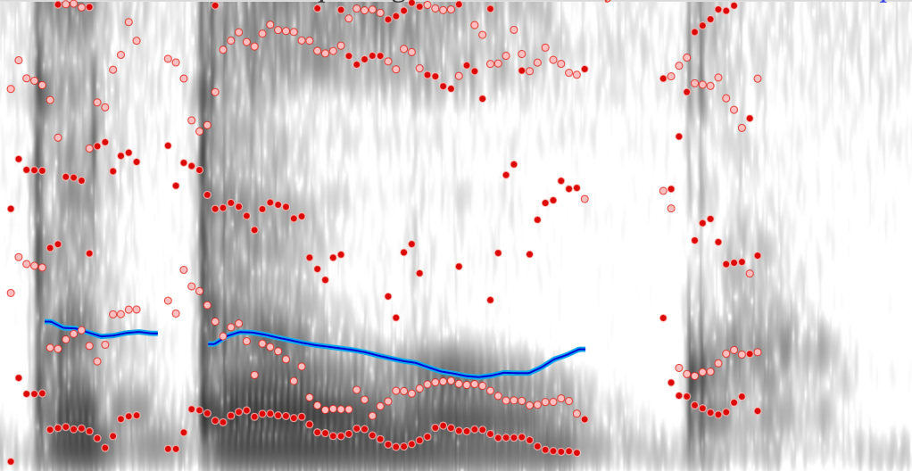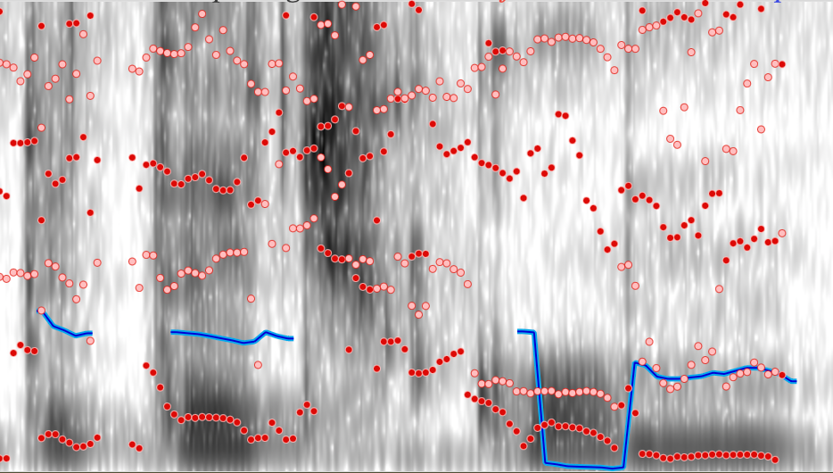
синева
сапоги
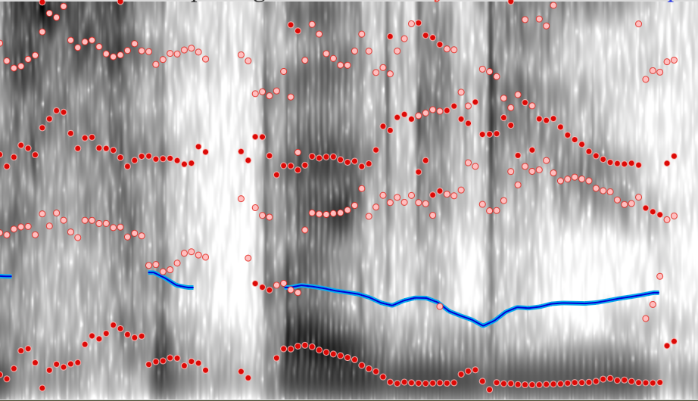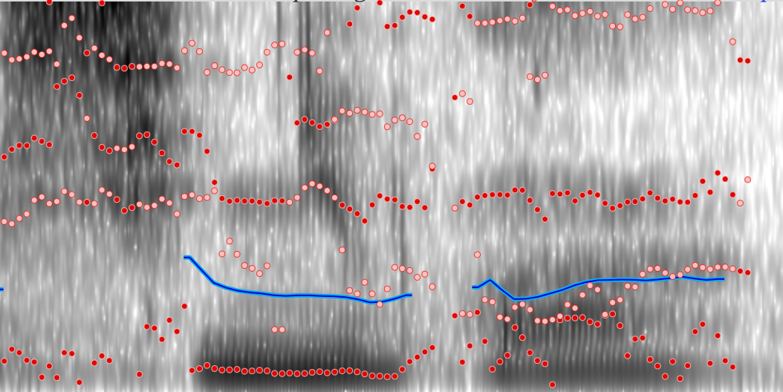
таракан
тетиву
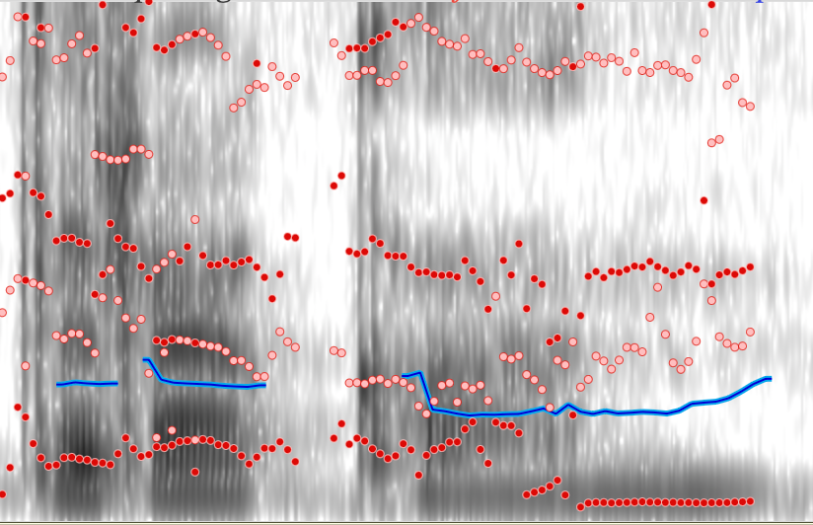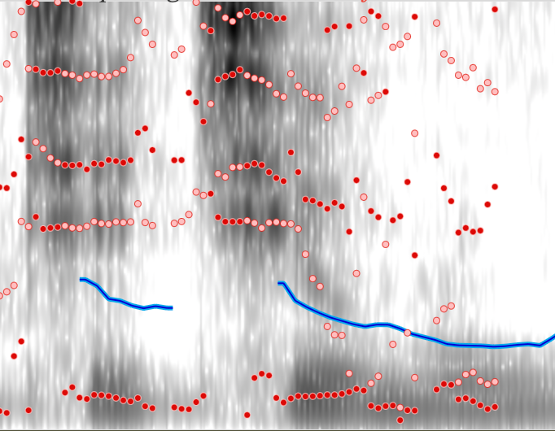
Таблица 3.
Слово | Звук | F1, Гц | F2, Гц
Потолок | [ъ] | 460 | 1394
Пятачком | [ь] | 370 | 1470
Сапоги | [ъ] | 500 | 1698
Синева | [ь] | 275 | 2457
Таракан | [ъ] | 597 | 1812
Тетива | [ь] | 332 | 2438
Таким образом, результаты проведенного исследования продемонстрировали, что и на уровне восприятия носителями русского языка, и по акустическим параметрам [ъ] и [ь] являются разными звуками. В изолированном произнесении большинство респондентов опознает [ъ] как [э], а [ь] как [и] (последнее является более достоверным, с акустической точки зрения). Спектральный анализ показал, что значения F1 и F2 сильно разнятся у [ъ] и [ь], что также позволяет утверждать, что это два разных звукотипа.

Литература
- Касаткин Л.Л. Современный русский язык. Фонетика: учеб. пособие для студ. филол. фак. высш. учеб. заведений. М., 2006.
- Князев С.В., Пожарицкая С.К. Современный русский литературный язык: Фонетика, орфоэпия, графика и орфография: Учебное пособие для вузов. М., 2011.

